
第１６号
校長室だより 令和６年１１月８日
Ｈ＆Ｓ配信版
春日井市立松原小学校
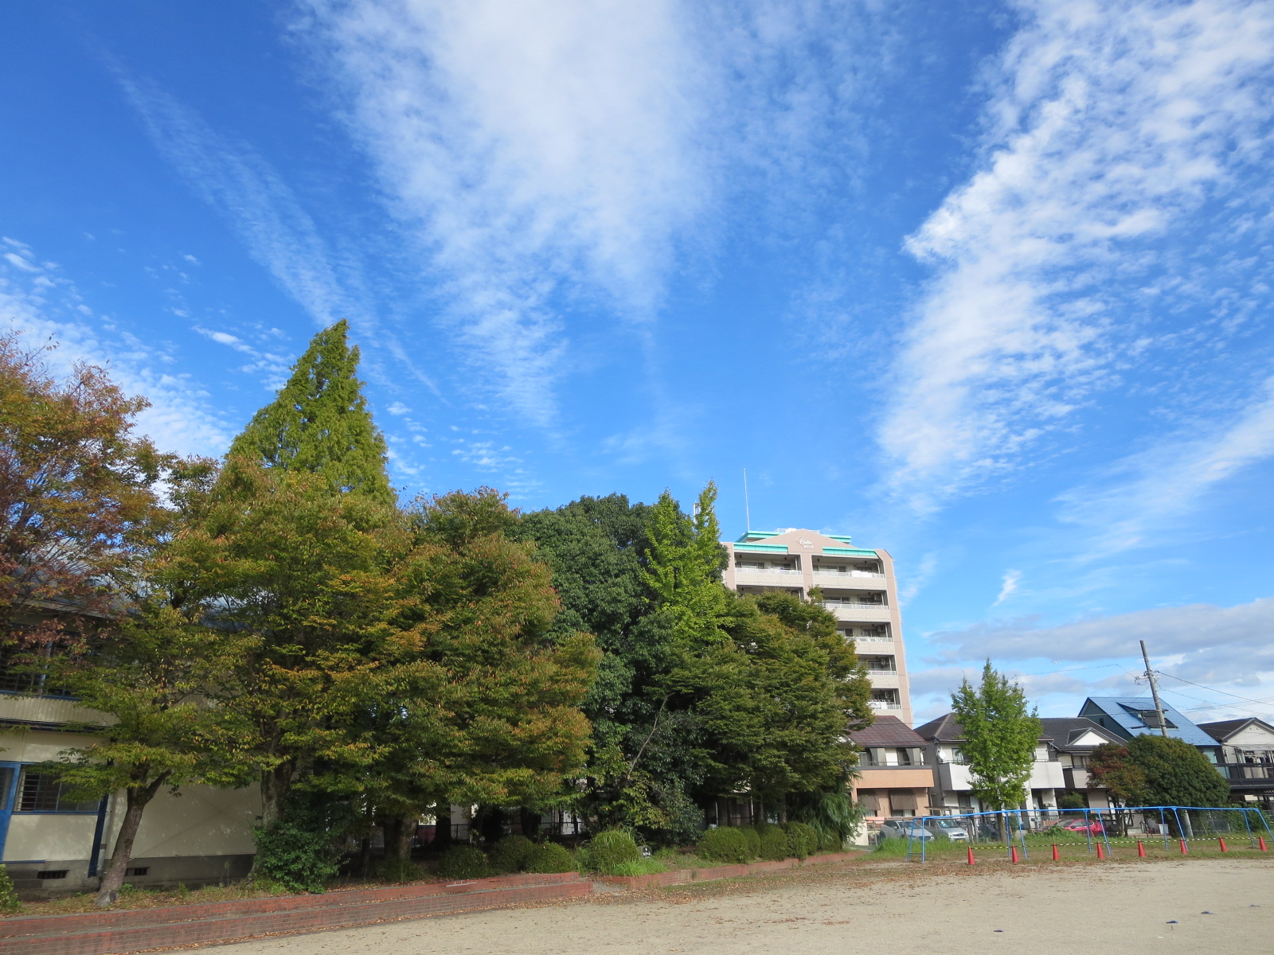
暦の上では 冬
昨日は「立冬」。暦の上では「冬」となりまし た。今朝、登校の時、ポケットに手を入れている子がいたり、「寒い！」と言っていたりしていました。酷暑から一気に冬になってしまい、過ごしやすい時期は足早に過ぎ去ってしまうのでしょうか。体調を崩さないように、ご注意ください。
さて、昨日、来年度入学予定の年長児さん７８人が、就学時健診のために来校しました。にこにこ笑顔であいさつしてくれてうれしかったです。４月の入学式が楽しみです。午前中には、５年生の子どもたちが、会場の準備をしてくれていました。最高学年への第１歩、みんなが６年生になったときに入学してくる子たちのために、ありがとう。よくがんばりました。
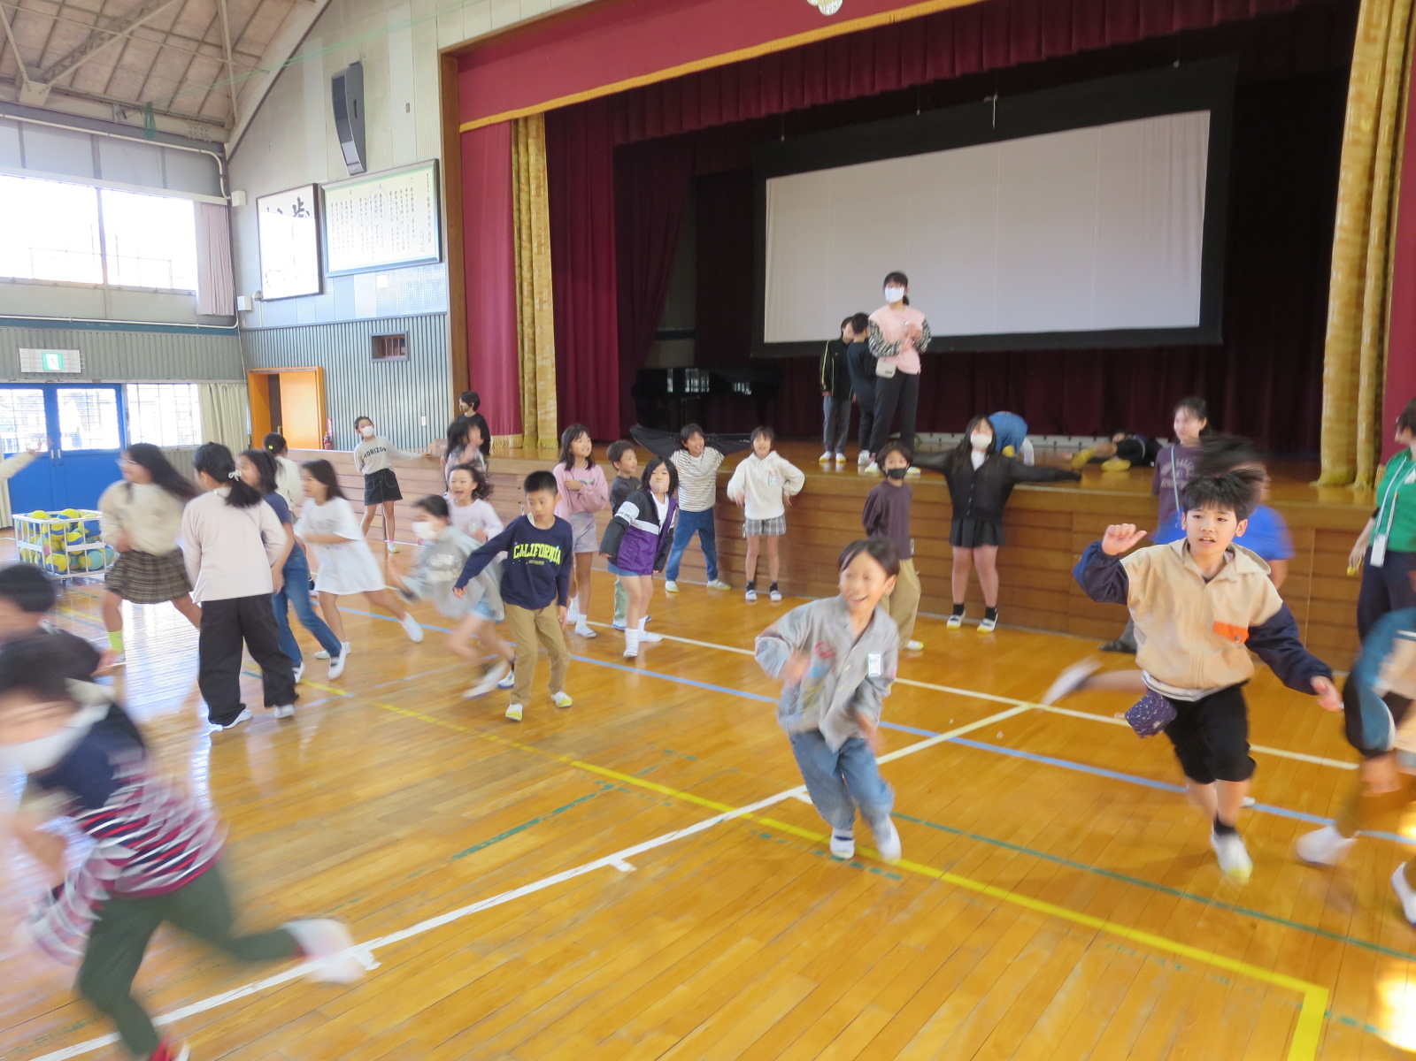
来週月火と、６年生が修学旅行に出かけます。小学校生活の最高の思い出になるように願っています。通学班の班長さんが不在になる班もあります。慣れないリーダー役となり、心配している子もいるかもしれません。低学年の子も、高学年のお兄さんやお姉さんの言うことをよく聞いて、力を合わせて登校するように、ご家庭で声かけしていただけると助かります。
先日は、１年生と２年生のおもちゃまつりがありました。２年生が生活科で作ったおもちゃで一緒に遊びました。残念ながら、出張のために見ることはできませんでしたが、１年生がとてもとても喜んで遊んでいたと聞いています。１年生で経験したことで、来年は２年生として招待する立場になったときに
３年４年の異学年交流
「こうやってあげよう」「こういうものを作りたい」と考えることができるようになります。それは、放課に行われている異学年交流遊びでも感じます。学校生活の中の経験って、大切です。いろいろな行事を進めていく中で、次年度への心の準備が始まっていく、そう感じます。いろいろな成長の機会を見逃すことなく、支えていきたいです。

ねこちゃん体操 がんばりました
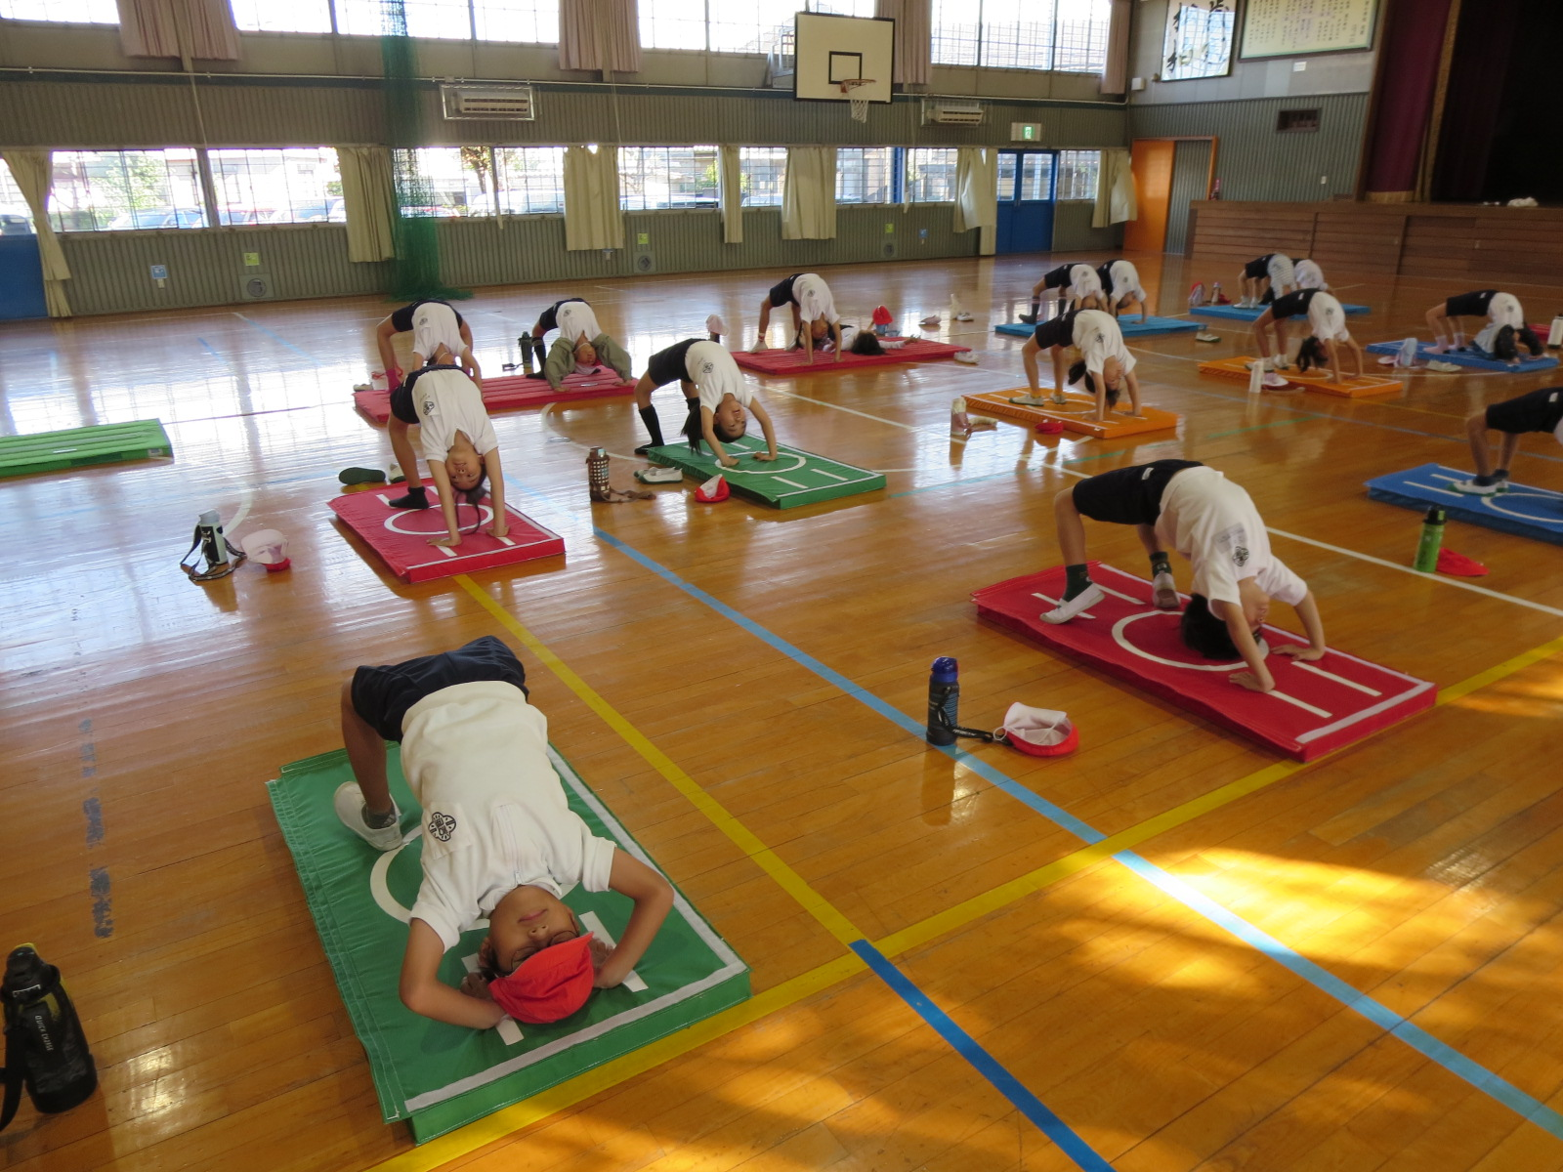
１０月末、１年２年の体育の授業で「ねこちゃん体操」に取り組みました。ねこちゃん体操は継続して取り組むといろいろな運動（特に器械運動）につながる基礎感覚を養うことができると言われています。特に、低学年から取り組むことがよいと言われています。
１年生は、初めて取り組みましたが、一つ一つの動きについて、説明をよく聞いて、最後までがんばることができました。「できる」ことが増えていくと、さらに果敢に取り組む姿勢に感心しました。２年生は、昨年度にも学習していることもあって、少し復習したら、「そうだった」と思い出したようでした。１年の間に、体が大きく成長し、体幹もしっかりしてきたことを感じました。昨年はできなかったことが「できる」ようになっていた子が多く、次々にチャレンジしていました。家でもぜひ取り組んでほしいです。継続してやってみることで、着実に力がついていきます。１、２年生には、今年もカードを配付しました。親子でチャレンジ、応援しています。
「できた！ ブリッジ」
１６日（土）には、ふれあい教育セミナー「親子ねこちゃん体操教室」を体育館で行います。いろいろな運動に親子でチャレンジしてみませんか。お子さんだけの参加もＯＫですよ。
＜保護者アンケートより＞
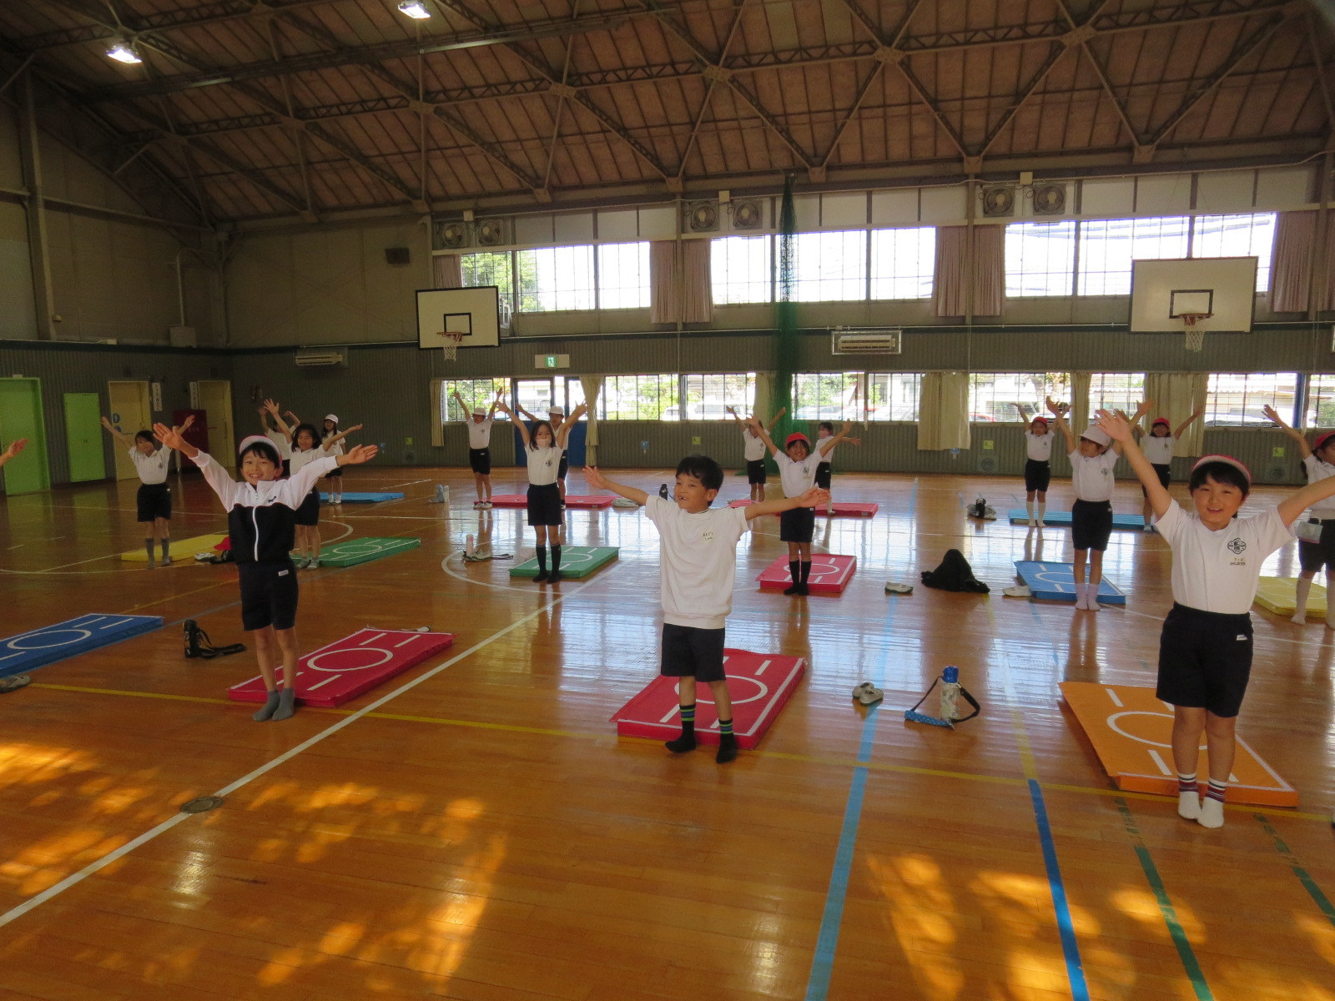
〇ねこちゃん体操はとても楽しかったそうです！朝から今日校長先生の授業がある！と楽しみに登校していきました。
○家に帰ってきてすぐに、「みてー」と得意げに披露してくれました。
○ねこちゃん体操楽しかったといって帰ってきて早々教えてくれました。家でもやりたいなと学校で教わってきたことを教えてくれました。
○校長先生に教えてもらえたことを嬉しそうに語っていました。一緒に身体を動かし、手本を見せながら教えてもらえたことでイメージが掴みやすかったようです。ありがとうございました。
「お～しまい！ ハイポーズ」
○ブリッジが難しかったけど、アンテナは上手くできて楽しかった。
○ねこちゃん体操やったよ！楽しかった！と教えてくれました。家でもプリントをみながら弟と一緒に楽しそうに取り組んでいます。
○自分で運動が苦手と言っていますが、去年よりも出来ることが増えて得意気でした。「これはこうするんだよ！」とカードを見ながら披露してくれ、「これが難しいんだよね」と言いながらも頑張っている姿が嬉しかったです。去年のセミナーに参加した時よりも身体がしっかりして、できるようになっていました。娘もそれが励みになっているようなので毎年続けて欲しいです！
○１年生でやったことを思い出せて楽しかった！去年とちがうとこもあって楽しかった。
○家ではゲームやテレビの時間が多くなってしまうので、ねこちゃん体操をして少しでも体を動かす時間を作って欲しいと思いました。
○覚えている所を教えてもらって一緒にねこちゃん体操を楽しみました。身体のいろんな所が伸びて気持ちよかったようです。

いろいろな行事があります
１１月１６日（土）ふれあい教育セミナー「親子ねこちゃん体操教室」
親子で体を動かす機会になるといいです。まだ参加可能です。担任にご連絡ください。
１１月２３日（土）青年会議所主催（午前中：校区の公園 午後：校舎内・運動場）
「ＧＯＯＤ ＣＨＡＮＣＥ ＱＵＥＳＴ 序章・松原の勇者たち」
Ｈ＆Ｓアンケートによると、現在参加希望児童数は１８８人です。
１１月２８日（木） 学校保健委員会（体育館）
学校歯科医の川口先生から、歯の正しい磨き方やあいうべ体操、フッ化物洗口、そして最近話題になっている子どもたちの視力の低下などについて、３～６年生対象にお話ししていただきます。保護者の皆様も、一緒に学びませんか。
１２月２日（月） 家庭教育研修会「子どもの褒め方・叱り方」
～自己肯定感を高める言葉かけ～ 本日案内文書配付しました

このように、学校ではいろいろな行事が予定されています。保護者のみなさまが、学校に足を運ぶ機会となるといいなと思います。授業参観や体育発表会とは違う学校や子どもたちのようすを感じることができるかもしれません。お時間がありましたら、ぜひご参加ください。お待ちしています。
☆１１月２５日（月）は、愛知県民ホリデーで学校閉校日となります。
月曜日ですが、春日井市では、温水プールや図書館など開館します。ご活用ください。開館時間等の詳しい内容は、春日井市役所ＨＰでご確認ください。
☆ 笑顔であいさつ しっかり聞こう 元気にすごそう ☆
「何事にもチャレンジし自分らしく学び続ける子」「自分も相手も大切にして正しく行動できる子」

